「くさねっこ」プログラムを募集しています
草津川跡地公園マネジメント・パートナーズ「くさねっこ」事務局

■プログラム実施までの流れ
企画提出からプログラム実施については、以下のような流れで行います。今後更にスケジュールの開示・募集開始は前倒ししていく予定です。日程調整については随時ご連絡をいただき調整いたしますが、原稿や申請など期日が厳密なものもありますので、ご確認ください。

※期日は目安です。期日が過ぎていても対応可能な場合がありますので、ご相談ください。

■応募条件
・くさねっこコンセプトに合っていること
・くさねっこを楽しむための5つの作法に共感して実施できること
・自らプログラムを企画・運営し、責任を持って安全（ボランティア保険の加入等）に実施すること
・営利のみを目的としない、公共性の高い活動であること
・特定の人しか参加できない（排他的）企画でないこと
・宗教・政治活動を目的としたものでないこと
・公序良俗に反するプログラムでないこと
・公園利用者や事務局、くさねっこチームメンバー、他団体と良好な関係性を築けること

■くさねっこの3つのコンセプト
・みんなの想いが集う場にしよう
・新しい草津のシンボルにしよう
・草津の自然や文化の種を大切に育てよう

■くさねっこを楽しむための5つの作法
・みんなでつくる
・暮らしをちょっとよくする
・チャレンジする
・出会いの場をつくる
・草津らしさを大切にする

■くさねっこプログラムの基準
・応募条件を満たしていること
・「くさねっこプログラム企画書」を抜けモレなく記入し、提出していること
※有料プログラムの場合、参加費はコーディネーターと相談の上、決定となります。
〈基準を満たさないプログラムの一例〉
・プログラム開催に向けた練習や打ち合わせ、準備など
・特定の人しか参加できないプログラム
・そのほか、くさねっこプログラムとして認められないと判断したもの

■利用料
・教養室の利用：無料
※「くさねっこプログラムの基準」をすべて満たしているプログラムに限ります。
基準を満たさないプログラム、また、会議などで利用する際は、通常の利用料がかかります（午前：1400円、午後：1800円）。
・駐車場料金（de愛ひろばのみ）：教養室の利用時間＋１時間は無料
・公園にある備品を利用される場合、別途備品利用料金がかかります。
・プログラム実施にかかる人件費、保険料その他は、プログラム実施団体でご負担ください。

■事前提出書類
・くさねっこプログラム企画書、別紙Aプログラムの視点
・配置図（屋外プログラムの場合）
〈プログラム開催7日前までに提出〉
・スタッフ名簿
・付属設備利用申込書、くさねっこ備品使用申込書（備品利用がある場合）
■プログラム当日について
・準備開始時間に、にぎわい活動棟内にある管理事務所にお越しください。注意事項を確認した後、実施報告書（Googleフォームもしくは紙で回答）と、スタッフ名札をお渡しします。
・プログラムスタッフと参加者を区別するため、スタッフは名札を着用してください。
・準備終了後、使用した備品の料金をお支払いください。
・プログラム中は、公園スタッフがプログラムの様子を撮影します。撮影した写真はSNSなどで使用する可能性があります。プログラム参加者にも周知をお願いいたします。
・プログラム終了後、実施報告書、スタッフ名札、事務局から貸し出した備品を返却してください。

■告知について
くさねっこのSNSツール（Facebook・Instagram・LINE）、草津川跡地公園のホームページ、くさねっこカレンダーにて告知します。
雨天などでプログラムを延期する場合、上記媒体での延期告知は事務局で行います。

また、下記の媒体は告知できるプログラムに限りがあります。
・えふえむ草津：毎週火曜日9:10ごろ〜「草津川跡地公園であいあいさい情報局」のコーナーに出演
そのほかの広報物（プログラムのチラシやポスター、活動紹介のチラシなど）の作成や宣伝活動は、プログラム実施団体で行っていただきます。

■応募方法
所定の「プログラム企画書」に必要事項を記載の上、下記あてにメール、FAX、郵送にてご応募ください。ご不明な点があれば、事前にお問い合わせください。
「くさねっこパフォーマー・活動募集チラシ」もあわせてご覧ください。

■登録
くさねっこプログラムを実施後、登録とさせていただきます。登録料は無料です。

草津川跡地公園マネジメント・パートナーズ くさねっこ（市民活動）事務局
（担当：中川ちほり）
TEL ：077-562-5010 FAX：077-562-5092
E-MAIL：kusanekko@studio-l.org
※タイトルに「プログラム企画応募」と書いてお送りください。
郵送：〒525-0032 滋賀県草津市大路２丁目4番11号
草津川跡地公園de愛ひろば にぎわい活動棟管理事務所

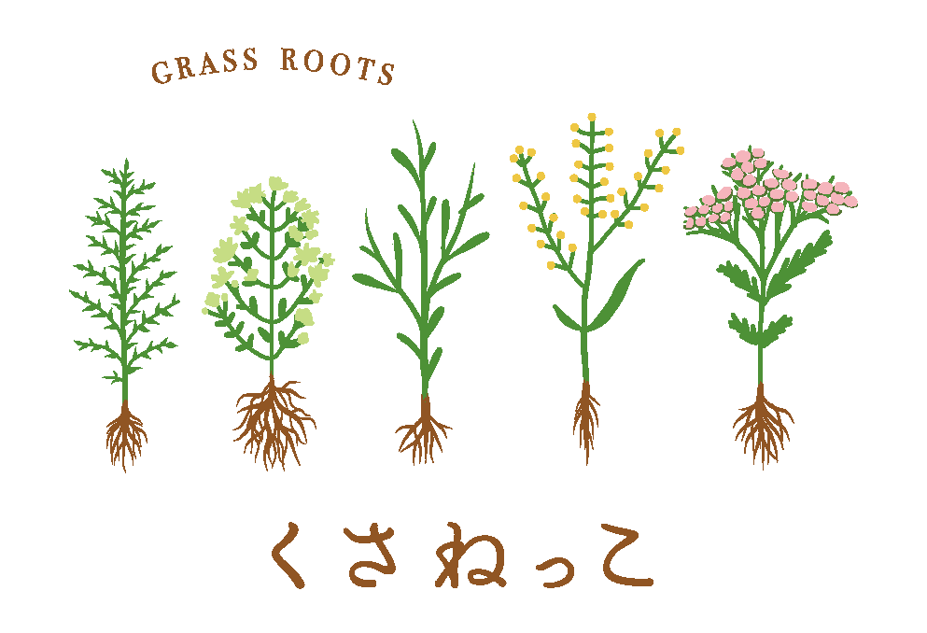
プログラム企画書
申請年月日 年 月 日

１ プログラム名称

２ お名前（代表者名）

申請団体名（団体のみ）

３ プログラムの視点
別紙A参照

４ プログラムの内容（当てはまるものに○をつけてください） ※変更がない場合は□にチェック
場所 □変更なし | de愛ひろば（区間５） ・ ai彩ひろば（区間２）
教養室・多目的広場（区間２）・イベント広場（区間５）・芝生広場（区間５）
その他（ ）
参加料 □変更なし | あり なし  （金額： 円）
保険加入  □変更なし | あり なし
 | 保険会社名
 | 加入保険名称
希望実施日 | 月 日～ 月 日 （ 日間）
時間帯  □変更なし | 準備（ ： ～ ： ） 本番（ ： ～ ： ） 片づけ（ ： ～ ： ）
参加予定人数  □変更なし | 名
雨天時の対応
※屋外プログラム
企画内容（わかりやすく簡潔に記入してください）
□変更なし

5 プログラムの実施実績 ※くさねっこプログラムの実施 □新規 □継続（前回： 年 月）

6 当日の流れ（搬入搬出やプログラム内容など、おおまかな流れをご記入ください）□変更なし
月日 | 時間 | 人数 | 内 容
7 持ち込む道具・機材（おおまかで結構です） 例）楽器・テント・キャンプ椅子など
※公園にある備品を使用する場合、別途申請が必要です。 □変更なし

8 スタッフ人数（おおまかで結構です） □変更なし

9 連絡担当者の連絡先
 | 名前 | 携帯電話
連絡担当者 | （ふりがな）
住所
メール
アドレス
使用しているSNS | Facebook ・ Instagram ・ LINE
※記入いただいた情報は、草津市役所への申請と、くさねっこ登録のために使用します。

問合せ先：草津川跡地公園マネジメント・パートナーズ
くさねっこ（市民活動）事務局
TEL ：077-562-5010 FAX：077-562-5092
E-MAIL：kusanekko@studio-l.org
郵送：〒525-8515 滋賀県草津市大路２丁目4番11号

（別紙 A）プログラムの視点

みんなでつくる

例えば、
それぞれの個性、多様性を認め合おう
私の活動では
誰もが安心して楽しめる場にしよう
助け合ったり、協力したり、コラボレーションを大切にしよう
暮らしをちょっとよくする

例えば、
ワクワクする気持ちと笑顔を広げよう
困りごとをみんなで楽しく解決しよう
私の活動では
美味しいお茶の時間を楽しむような日常を演出しよう

チャレンジする

例えば、
できない理由を探すより、できる工夫を発明しよう
自分や仲間、そして誰かの夢を応援しよう
私の活動では
日々の活動の延長戦でほんの少し挑戦してみよう
出会いの場をつくる

例えば、
陽だまりとそよ風のあるところに集まろう
会話がうまれる工夫をしよう
私の活動では
顔であいさつを交わそう

草津らしさを大切にする

例えば、
草津らしさって？みんなで語り合おう
草津の魅力を探そう、伝えよう
私の活動では
「急がば回れ」ちょっと一服してみよう

